Муниципальное бюджетное дошкольное образовательное учреждение «Детский сад №105«Антошка»
(МБДОУ «Детский сад №105»)
653052, Кемеровская область – Кузбасс, 8(3846)691913
г.Прокопьевск, ул.Есенина, 64 e-mail: detsad_105@mail.ru

План-график прохождения аттестации
педагогическими работниками МБДОУ «Детский сад №105» и руководящими работниками
по состоянию на 31.01.2023 г.
№ п/п | Ф.И.О сотрудника | должность | Категория, СЗД | № приказа и дата аттестации | Год прохождения аттестации,  предполагаемая категория (высшая, первая), СЗД
 |  |  |  |  | 2023/2024 | 2024/2025 | 2025/2026 | 2026/2027 | 2026/2027
 | Рудякова  Елена Васильевна | старший воспитатель | Высшая | №679, 23.03.2022 |  |  |  | Высшая
 | Сафронова  Елена  Викторовна | педагог-психолог | Высшая | №2408, 28.09.2022 |  |  |  | Высшая
3. | Стрыгина  Елена  Николаевна | учитель-логопед | Высшая | №87, 27.01.2021 |  |  | Высшая
4. | Вторникова Ксения Михайловна | муз. руководитель | Первая | №398, 26.02.2020 | Высшая
5. | Кузнецова Оксана Владимировна | инструктор по физической культуре | Высшая | №1031,  22.05.2019 | Высшая
6. | Соломатина Валерия Валерьевна | воспитатель | Высшая | №1619, 29.06.2022 |  |  |  | Высшая
7 | Бондаренко Ольга Васильевна | учитель-дефектолог | Б/к | - |  | Первая
8 | Филиппова  Татьяна  Александровна | воспитатель | Высшая | №2665;  22.09.2021 |  |  |  | Высшая
9 | Лакеева Дарья Владимировна | воспитатель | Первая | №1458, 24.07.2019 |  | Высшая
10 | Касимова Надежда Анатольевна | воспитатель | Высшая | №1839, 25.11.2020 |  |  | Высшая
11 | Марьина  Лидия  Петровна | воспитатель | Высшая | №1619, 29.06.2022 |  |  |  | Высшая
12 | Загидуллина Виктория Олеговна | воспитатель | Высшая | №211, 26.01.2023 |  |  |  |  | Высшая
13 | Исаева  Елена Васильевна | учитель-логопед | Б/к | - | 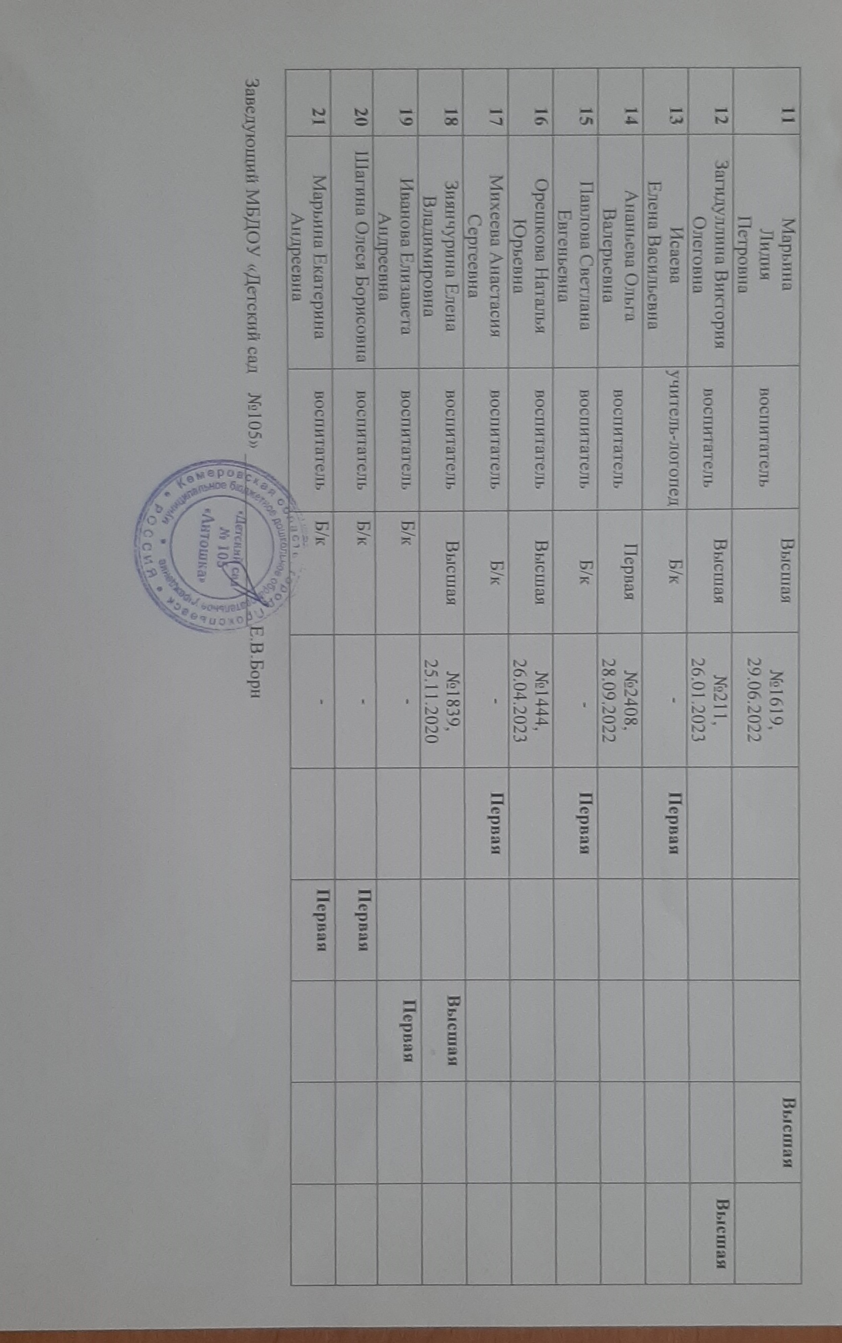  Первая
14 | Ананьева Ольга Валерьевна | воспитатель | Первая | №2408, 28.09.2022
15 | Павлова Светлана Евгеньевна | воспитатель | Б/к | - | Первая
16 | Орешкова Наталья Юрьевна | воспитатель | Высшая | №1444, 26.04.2023
17 | Михеева Анастасия Сергеевна | воспитатель | Б/к | - | Первая
18 | Зиянчурина Елена Владимировна | воспитатель | Высшая | №1839, 25.11.2020 |  |  | Высшая
19 | Иванова Елизавета Андреевна | воспитатель | Б/к | - |  |  | Первая
20 | Шагина Олеся Борисовна | воспитатель | Б/к | - |  | Первая
21 | Марьина Екатерина Андреевна | воспитатель | Б/к | - |  | Первая

Заведующий МБДОУ «Детский сад №105» __________________Е.В.Борн

